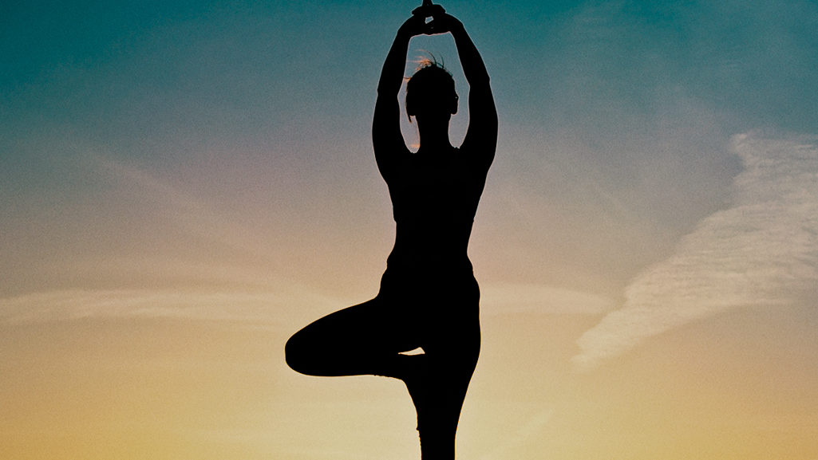
30 Czerwiec In Refleksje by Parafia MBNP Tags: joga, Medytacja

Joga czy warto …?
„Jeśli chcecie używać jogi jako gimnastyki, to proszę bardzo – ale to nie przeszkodzi jej, by dokonała swego”. Na jogę w czystej postaci natkniemy się podczas dalekich podróży – ale nie tylko. Często przychodzi do nas sama, w postaci ogłoszeń wieszanych na ulicach, obiecujących trening dla ciała i dla ducha. Co się za tym kryje?

Praktyka i duch

Joga jest techniką, należącą do kultury hinduizmu, praktykowaną również w buddyzmie. O. Joseph-Marie Verlinde mówił kiedyś: – Nie jestem przychylnie nastawiony do używania technik wschodnich w życiu chrześcijańskim. Weźmy przykład jogi, którą w Europie usiłuje się traktować jako gimnastykę. Kiedyś powtarzałem jednemu guru to stwierdzenie, a on mnie wyśmiał. Powiedział: „Wy na Zachodzie jesteście naprawdę dziwaczni, joga przecież nie jest żadną gimnastyką! Jeśli chcecie ją używać jako gimnastykę, to proszę bardzo, ale to nie przeszkodzi jej, by dokonała swego”. W jodze bowiem oddzielenie filozofii i praktyki jest niemożliwe – praktyka wprowadza w świat duchowy, w tym przypadku w świat bóstw.

Resztki ze Wschodu

Joga wywodzi się z czasów ok. tysiąca lat przed Chrystusem, a jej celem jest doprowadzenie człowieka do zbawienia, rozumianego jako wyzwolenie od świata materialnego pełnego cierpienia. Owo wyzwolenie zdobywa się przez przestrzeganie zasad moralnych, indywidualnej samodyscypliny oraz ćwiczenie ciała w określonych pozycjach. Ze względu na rodzaj tych ćwiczeń joga dzieli się na kilka rodzajów, wśród których są na przykład bhaktijoga (dziewięcioetapowy rozwój miłości), hathajoga (ćwiczenia fizyczne i oddechowe); krijajoga (oczyszczenie organizmu) czy mantrajoga (recytacja mantr). Bóg, do zjednoczenia z którym prowadzi joga, nie jest bogiem osobowym, ale duchową energią, naturą i kosmosem.
W Europie wschodnią praktykę jogi, obejmującą zarówno nakazy moralne (nie zabijaj, nie kłam, nie kradnij, zachowaj czystość, odrzuć chciwość), trening psychiczny i fizyczny, ćwiczenia ciała, trening oddechu oraz praktyki medytacyjne, ograniczono wyłącznie do ćwiczenia określonych pozycji ciała (asany) oraz treningu oddechu. Niezbędny nadal jest mistrz (guru), uczący nieruchomości ciała, wstrzymywania oddechu i zawieszania myśli, które prowadzić mają do doświadczenia śmierci.

Krok ku modlitwie?

Być może niektórzy praktykujący jogę ulegają złudzeniu, że ćwiczenia umysłu i ciała, nazywane przecież podobnie jak praktyki chrześcijańskie medytacją i kontemplacją, mogą być równorzędne, albo przynajmniej przygotowywać i wprowadzać w sztukę chrześcijańskiej, pobożnej modlitwy. Również takiemu podejściu o. Verlinde zadaje kłam, stwierdzając: – Nie można przygotowywać się do modlitwy, ćwicząc jogę czy zen. Modlitwa chrześcijańska jest historią miłości. W mistyce naturalistycznej miłość nie ma najmniejszego sensu. By kochać, trzeba być we dwoje. Natomiast w mistyce naturalnej wszystko ogranicza się do nieosobowego, boskiego „ja”. Jedyną definicję Boga w Biblii znajdujemy u św. Jana: Bóg jest miłością, a buddyzm mówi o miłości jako o niebezpiecznej iluzji. Trzeba więc dokonać radykalnego wyboru.

Uwaga na bałwochwalstwo

Co zatem w jodze jest tak niebezpiecznego dla chrześcijanina? Dlaczego powinien jej unikać, nawet jako zwykłego ćwiczenia fizycznego? Podczas uprawiania jogi o charakterze religijnym ma miejsce kult pogańskich bogów, a więc łamanie pierwszego przykazania. Nie można tu zresztą oddzielić techniki od idei, więc w zasadzie każda joga, nawet bez świadomej intencji jej uprawiającego, jest kultem hinduistycznych bóstw. Praktyki jogi mają na celu uwolnienie człowieka od świata, pojmowanego jako zło, co jest niezgodne z duchem chrześcijańskim. Niezgodne w tym duchem jest również przekonanie, że właśnie przez ćwiczenia można osiągnąć zbawienie – tak jakby człowiek mógł osiągnąć je sam z siebie, własną mocą i pracą, bez Boga. I pewnie najmocniejszym argumentem będą tu doświadczenia egzorcystów mówiące o tym, że uprawianie jogi ma swoje negatywne skutki w życiu chrześcijanina. K. Koch mówił: „Ten, kto zabiera się za ćwiczenie jogi, dostaje się w pole działania sił i staje się, sam nie wiedząc o tym, nadajnikiem tych sił”.

Apostazja

O. Joseph-Marie Verlinde pisał: „Moje osobiste doświadczenie nauczyło mnie, że przejście przez rytuał inicjacji buddyjskich czy hinduskich, to wydanie samego siebie w ręce nieprzyjaciela. Dla chrześcijanina jest to naprawdę zaparcie się Chrystusa. W rytuale inicjacji kandydat przynosi kilka symbolicznych przedmiotów. Ten zaś, kto dokonuje rytu inicjacji, ofiarowuje wszystkie te przedmioty któremuś z bóstw tradycji hinduskiej, które pochłaniają naszą uwagę i odwracają nas od Chrystusa. Są to uosobione siły natury, które ojcowie Kościoła nazywali wprost demonami, my zaś mówimy o duchach demonicznych. Kiedy więc uczestniczymy w rycie inicjacyjnym, zgadzamy się na – wynikające z niego – przymierze z tymi duchami. Dlatego wszystkim osobom, które przeszły tego typu inicjację, radzę wyspowiadać się z grzechu apostazji i – jeśli jakieś problemy będą się pojawiać dalej – poprosić o modlitwę o uwolnienie. Sprawa jest poważna. Doświadczenie egzorcystów dowodzi bowiem, iż inicjacje powodują bardzo silne związania. Ale Pan Jezus jest zwycięski we wszystkim i gdy prosimy, by uwolnił nas z więzów, którymi związaliśmy się przez swoją nieświadomość czy przez nieuwagę, także głosimy Jego zwycięstwo.

Niszczy to, co sprzyjało

Być może przekonujące będzie tu również świadectwo młodej dziewczyny, opublikowane w 2005 r. w dwumiesięczniku „Miłujcie się”. „Kiedy miałam dziewiętnaście lat, bardzo interesowałam się jogą. Ćwiczyłam intensywnie, dzień w dzień, przez wiele godzin. Nadszedł wieczór, kiedy byłam sama i nikt mi nie przeszkadzał. Moje ciało było strasznie ciężkie, bez czucia, jakby obce. Czułam, jak z niego wychodzę, jak jest mi lekko, dobrze… Moim celem było połączenie się z jakąś bliżej nieokreśloną energią, która miała dać mi obiecane szczęście. Naraz poczułam, że coś zaczyna mnie wchłaniać, coś strasznego, czarnego. Nie mogłam się uwolnić, a tak chciałam już wrócić z powrotem! Nie umiem opisać strachu, przerażenia, rozpaczy – chciałam wrócić do swojego ciała, a „to” mnie wciągało coraz mocniej i mocniej. Pomyślałam, że to chyba jest piekło i myśl moja powędrowała do dobrego Boga. W tym samym momencie wróciłam z powrotem. Kiedy ćwiczyłam jogę, moje życie układało się gładko. Miałam nawet pewne zdolności, np. wiedziałam, co się wydarzy, jak skończy się dana sytuacja życiowa znajomych, jak przebiegnie egzamin… Bawiło mnie to, ale i dawało jakieś poczucie wyższości nad innymi, bo ja potrafiłam wiele rzeczy przewidzieć, a oni nie. Wszystko się zmieniło po tej pamiętnej nocy. Postanowiłam zerwać definitywnie z jogą i nie mieć z tym już nic wspólnego. Nigdy już do tej praktyki nie wróciłam, ale w moim życiu zaczęły się dziać dziwne rzeczy. Czułam, jak gdyby coś, co mi do tej pory sprzyjało, zaczęło mnie niszczyć. Każde pójście do kościoła było dla mnie katuszą. Już w drodze na Mszę św. było mi słabo, miałam wrażenie, że coś zabiera mi siły. Zawroty głowy, słabość w nogach, mdłości pojawiały się nagle i nie chciały mnie opuścić, a przecież byłam zdrowa fizycznie. Stałam się nerwowa, noce stały się dla mnie koszmarem, miałam wrażenie, że coś zabiera mi siły i życie. To trwało ponad trzy lata; byłam u kresu sił i podupadałam już na zdrowiu. Aż wreszcie przyszedł koniec, moje własne siły się wyczerpały i wszystko zaczęło się walić: sam widok kościoła budził dreszcze i strach, a myśl o Matce Bożej sprowadzała od razu do mojej głowy bluźnierstwa, co było dziwne, bo przecież na swój sposób Ją czciłam”.

Ta historia skończyła się dobrze – dzięki modlitwie i ciężkiej pracy dającej świadectwo kobiety. Ale nie w każdym przypadku powrót musi się udać. A jeśli nie wiadomo, czy powrót jest możliwy, lepiej nie wyruszać w drogę…
Za: www.katolik.pl „Przewodnik Katolicki”
Joga – Monika Białkowska

